实验5设计一个运算电路

一、实验目的
1.掌握用基本门电路进行组合电路的设计方法。
2.初步掌握数字电路的实验方法。
3.通过实验论证设计的正确性。
4.训练正确接线与排除故障的能力。
二、实验器材与仪器
1.数字电路实验箱1 台
2.示波器1台
3.万用电表及工具
4.四2输入与非门 74LS00
5.双4输入与非门74LS20
三、实验内容
1.设计任务
设计能实现函数y=x²的组合电路，x的取值范围是0~5的正整数，用十六进制数显示出来(译码显示用实验箱设备)。

2.设计方法
将X表示成一个三位二进制数，用A、B、C分别作为它从高到低的每一位数输入变量，将运算结果用两位十六进制表示(不够两位时，高位补0)，再将高位和低位分别化为一个四位二进制数，各自通过一个BCD码显示器显示出来，从高位到低位输出变量分别为Y8～Y1。
1x1=1（D）——01（H）——0000 0001
2x2=4（D）——04（H）——0000 0100
3x3=9（D）——09（H）——0000 1001
4x4=16（D）——10（H）——0001 0000
5x5=25（D）——19（H）——0001 1001
真值表：
输入 |  |  | 输出
A | B | C | Y1 | Y2 | Y3 | Y4 | Y5 | Y6 | Y7 | Y8
0 | 0 | 0 | \ | \ | \ | \ | \ | \ | \ | \
0 | 0 | 1 | 0 | 0 | 0 | 0 | 0 | 0 | 0 | 1
0 | 1 | 0 | 0 | 0 | 0 | 0 | 0 | 1 | 0 | 0
0 | 1 | 1 | 0 | 0 | 0 | 0 | 1 | 0 | 0 | 1
1 | 0 | 0 | 0 | 0 | 0 | 1 | 0 | 0 | 0 | 0
1 | 0 | 1 | 0 | 0 | 0 | 1 | 1 | 0 | 0 | 1
1 | 1 | 0 | \ | \ | \ | \ | \ | \ | \ | \
1 | 1 | 1 | \ | \ | \ | \ | \ | \ | \ | \
画卡诺图，得到逻辑表达式为:
Y1=Y2=Y3=0
Y4=A
Y5=AC+BC=[(AC)'·(BC)']'
Y6=BC'
Y7=0
Y8=C
3.连接电路
（1）选择三个逻辑电平开关作为A、B、C三个输入变量，每个逻辑电平开关分别引出两条导线，用于后续组合电路，其中C输入端引出两条导线，一条作为原变量输入，另外一条经过六输入非门74LS04（B模块B区域）输出后，即得到反变量C'。
（2）Y1=Y2=Y3=0：将第一个BCD码显示器的“2”、“4”、“8”端口全部接地。
Y4=A：将代表A输入变量的导线接第一个BCD码显示器的“1”端口。
Y5=AC+BC=[(AC)'·(BC)']'：将代表A和C的导线分别接入一个四2输入与非门74LS00（B模块A区域）的两个输入端，其输出端记为F1；将代表B和C的导线分别接入一个四2输入与非门74LS00（B模块A区域）的两个输入端，其输出端记为F2；将上述F1、F2两个端口分别接入一个四2输入与非门74LS00（B模块A区域）的两个输入端，其输出端接第二个BCD码显示器的“8”端口。
Y6=BC'：将代表B和C'的导线分别接入一个四2输入与门74LS08（A模块A区域）的两个输入端，其输出端接第二个BCD码显示器的“4”端口。
Y7=0：将第二个BCD码显示器的“2”端口接地。
Y8=C：将一条代表C输入变量的导线接第二个BCD码显示器的“1”端口。
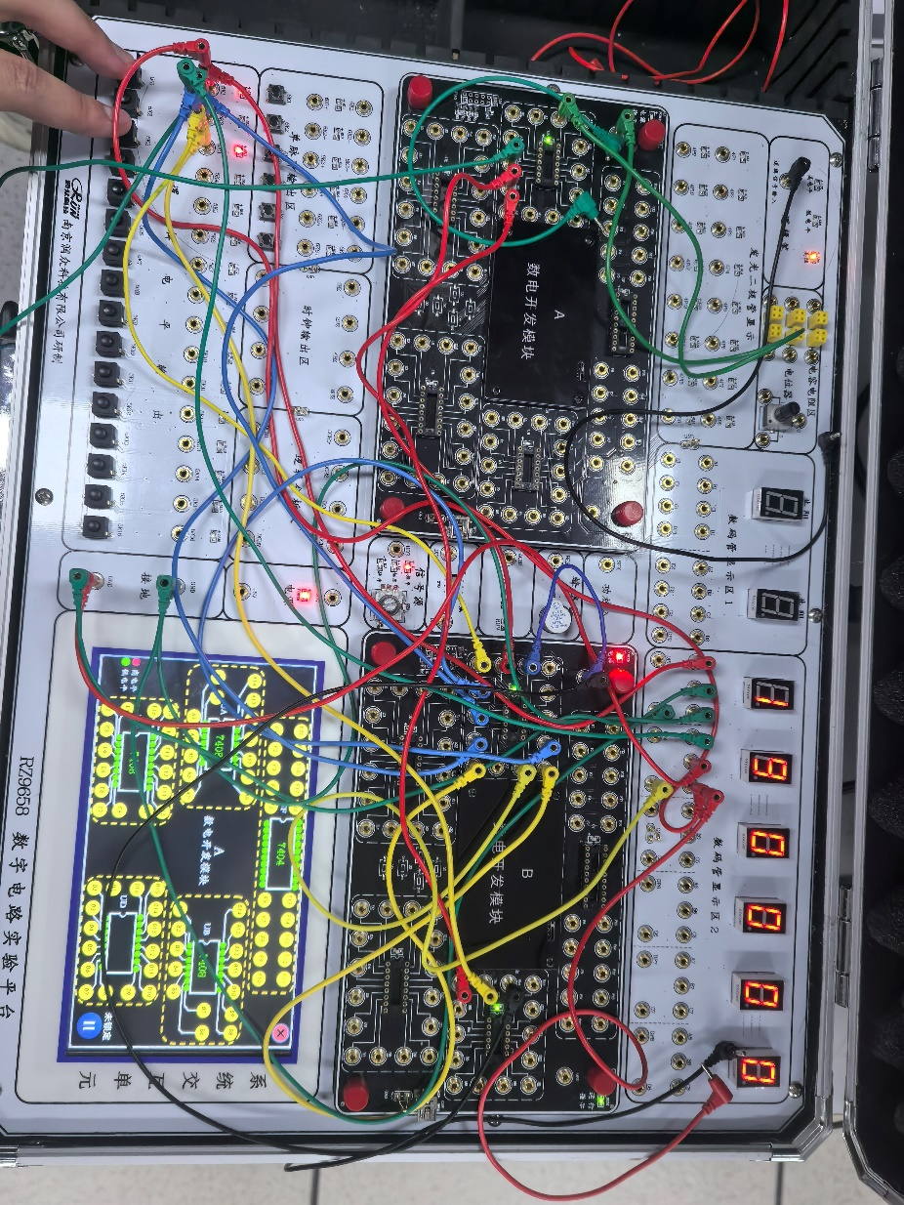
4.功能验证
通过改变三个逻辑电平开关的高低电平输入，分别验证上述三个输入变量的5种情况是否符合题意，从而验证设计是否正确。
（1）如图，输入001，数码管显示区示数为01，符合题意。
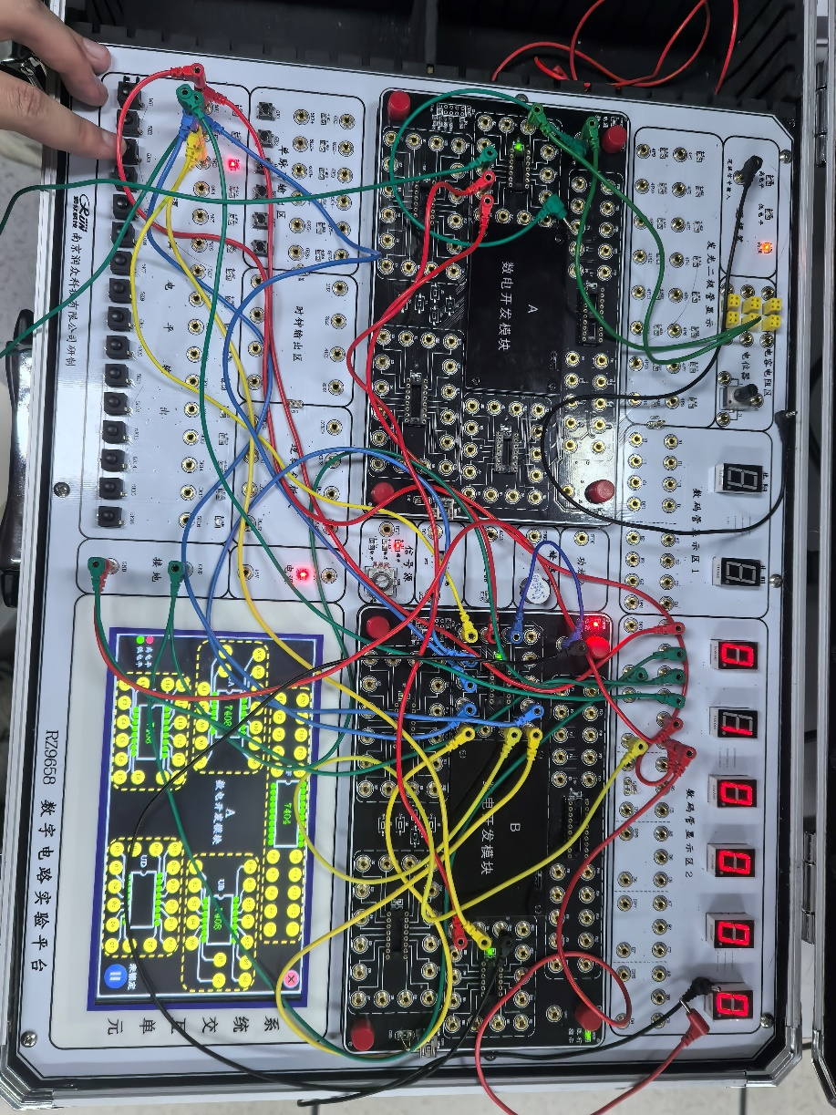
（2）如图，输入010，数码管显示区示数为04，符合题意。
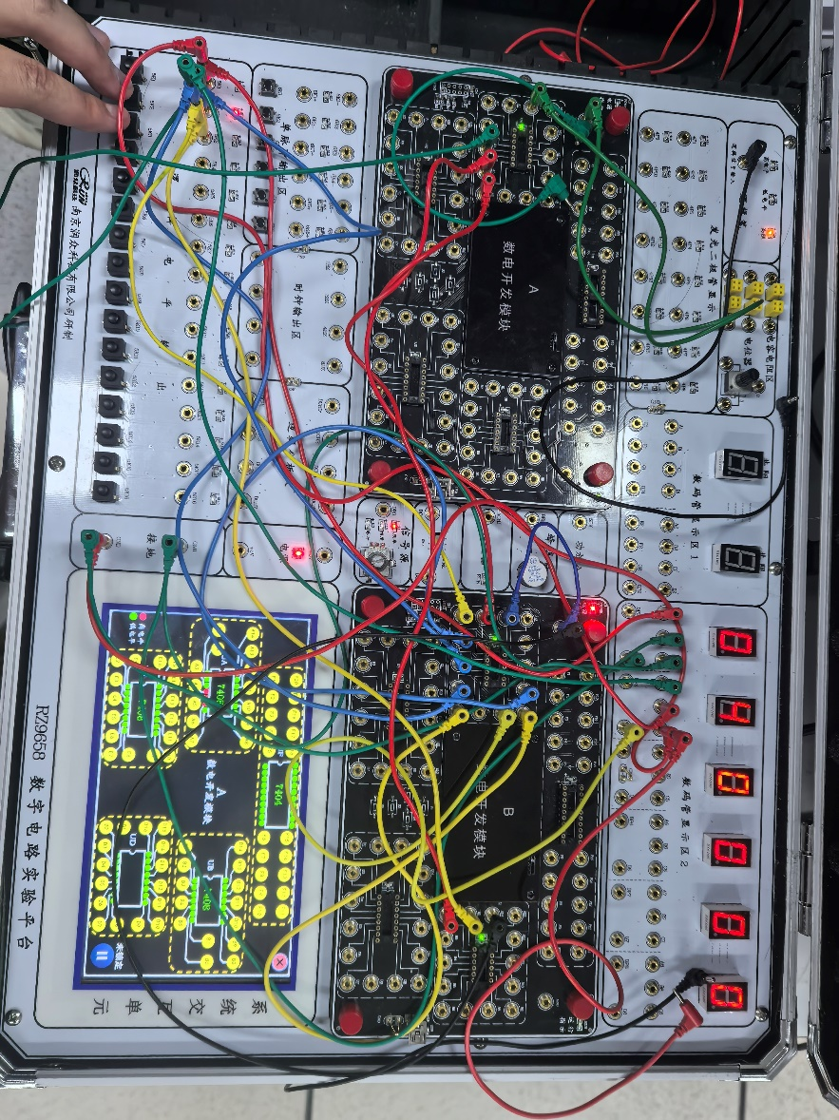
（3）如图，输入011，数码管显示区示数为09，符合题意。
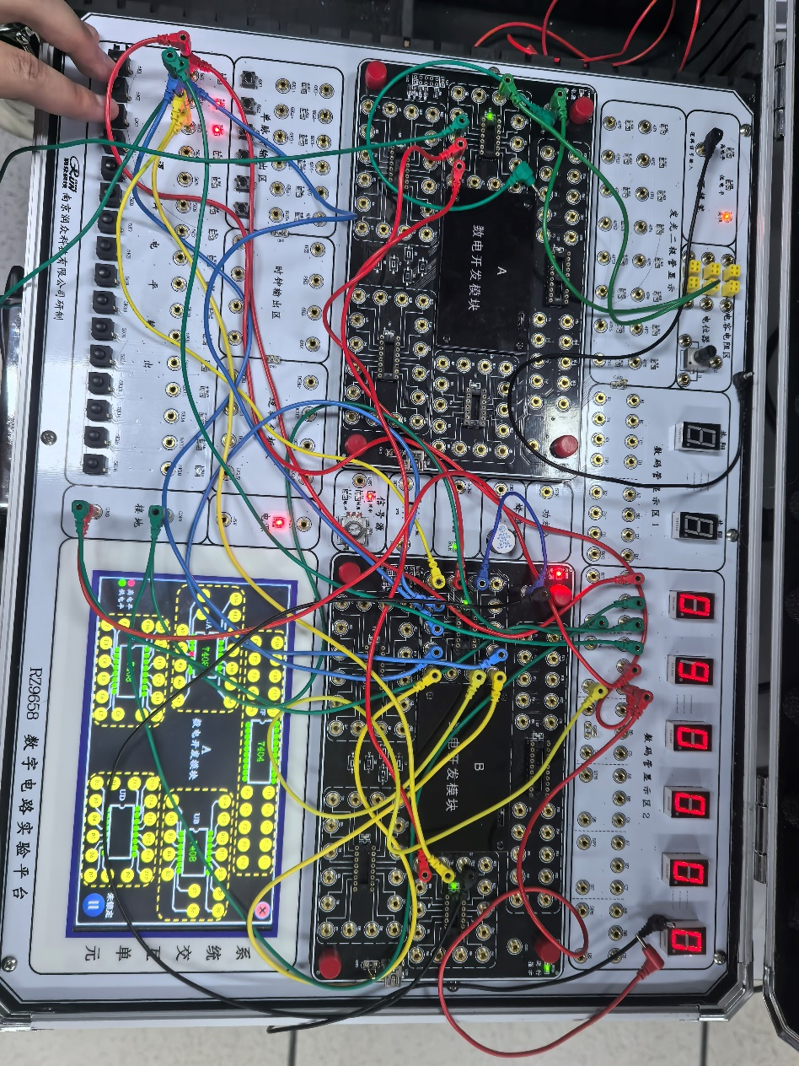
（4）如图，输入100，数码管显示区示数为10，符合题意。
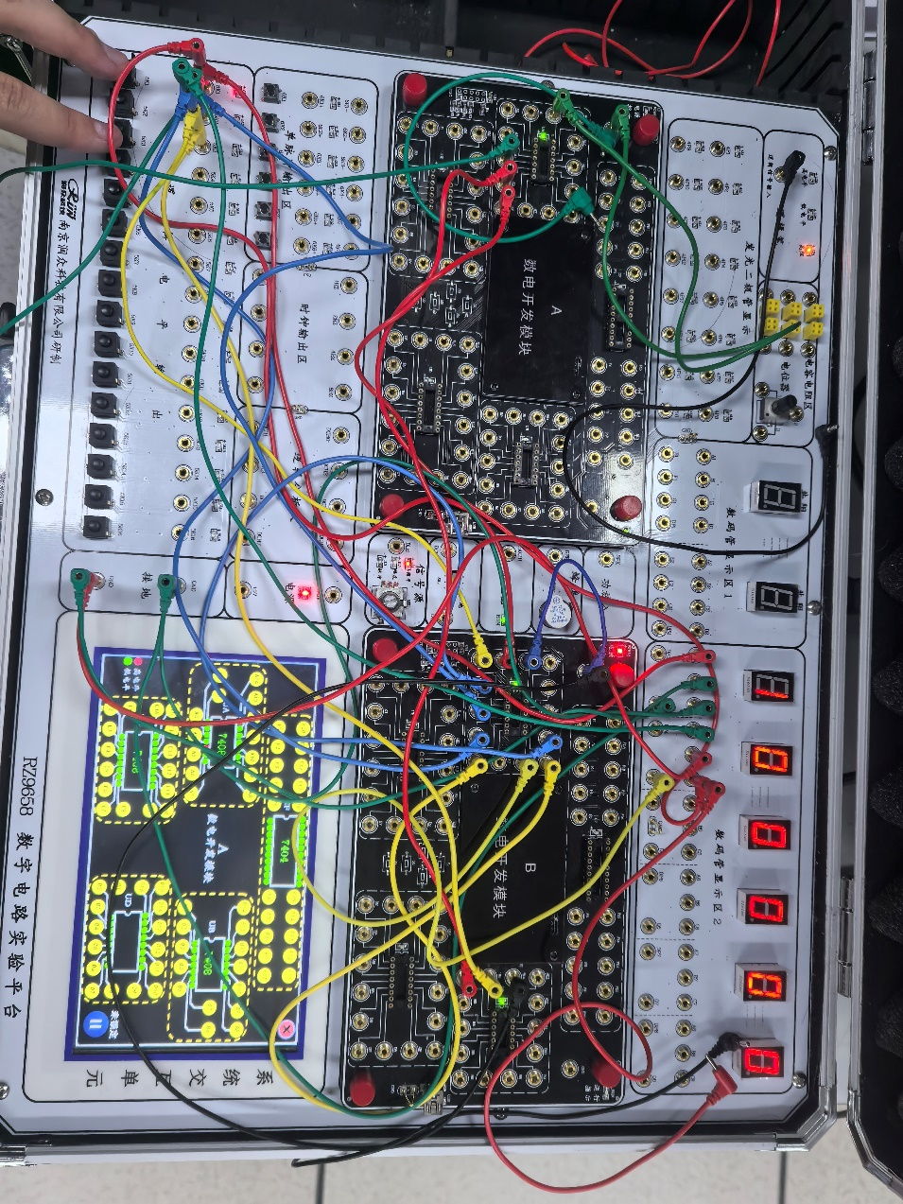
（5）如图，输入101，数码管显示区示数为19，符合题意。
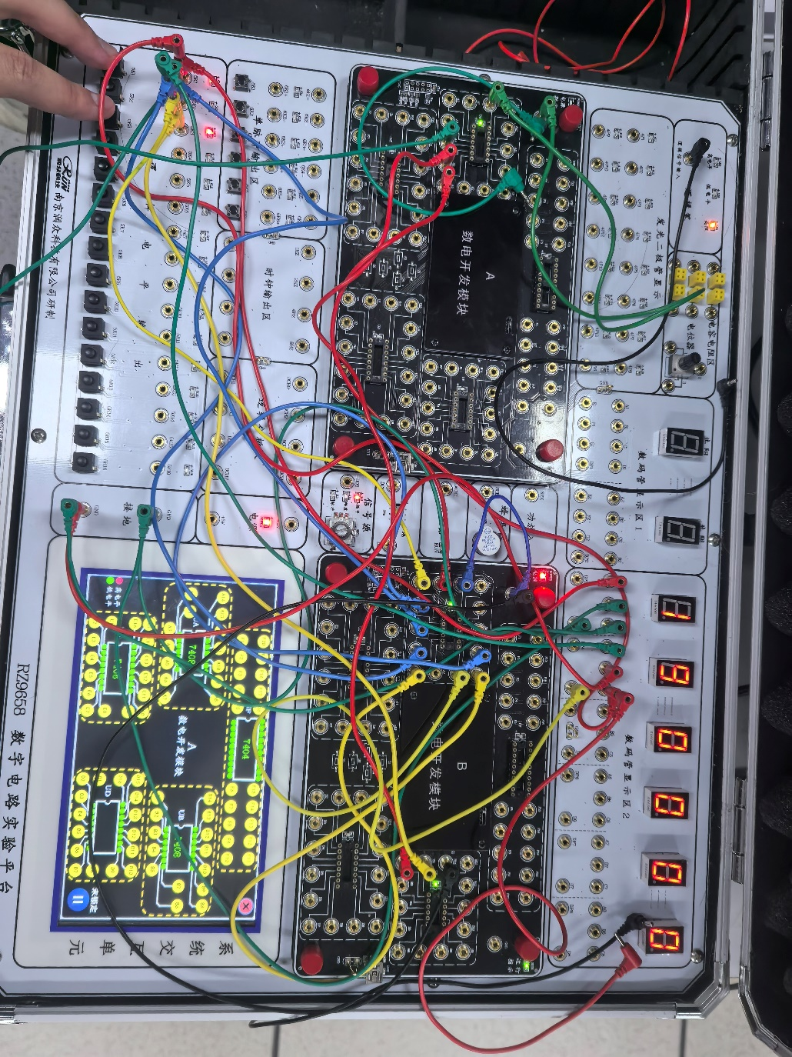

（6）经验证，三个输入变量的5种情况符合题意，能够验证设计是正确的。

四、实验心得
1.刚连接好电路时，输入输出关系不符合题意。检查后发现，每个芯片均未接电源和接地。改正后电路能正常使用。
2.部分芯片原件的端口接触不良，及时更换端口后解决问题
3.掌握了用基本门电路进行组合电路的设计方法。
4.训练了正确接线与排除故障的能力。
5.学会了通过实验论证设计的正确性。

实验6 中规模组合电路设计之一

一、实验目的
1.了解中规模集成电路的使用方法。
2.掌握用中规模集成电路设计组合电路的方法。
3.通过实验论证设计的正确性。
4.训练正确接线与排除故障的能力。
二、实验器材与仪器
1.数字电路实验箱1台
2.示波器1台
3.万用电表及工具
4. 3线-8线集成译码器74LS138
5. 八选一数据选择器74LS151
三、实验内容
（一）测试3线-8线集成译码器74LS138的逻辑功能
1、设计任务
实验图6-1为CT74LS138的逻辑符号，用逻辑开关作为CT74LS138的输入信号，改变输入端A2A1A0的逻辑开关状态(000~111)，用0，1 显示并记录输出端Y0’~Y7’的逻辑状态，并把结果记入实验表6-1中。

2.设计方法
(1)选定6个逻辑电平开关，分别作为输入信号S1，S2'，S3'，A2，A1，A0，用导线将它们分别与74LS138译码器的6，5，4，3，2，1端口相连
(2)将译码器的15～9以及7端口分别与8个逻辑电平指示端相连，8端口接地， 16端口接+5V端口。
(3)接通电源，将S1调至低电平或者将S2'和S3'其中之一调至高电平，改变A2，A1，A0三个逻辑电平开关的高低电平输入，得到禁止时逻辑电平指示端的结果。
(4)将S1端调至高电平，S2'和S3'都调至低电平，改变A2，A1，A0三个逻辑电平开关的高低电平输入，得到8种情况下逻辑电平指示端的结果。

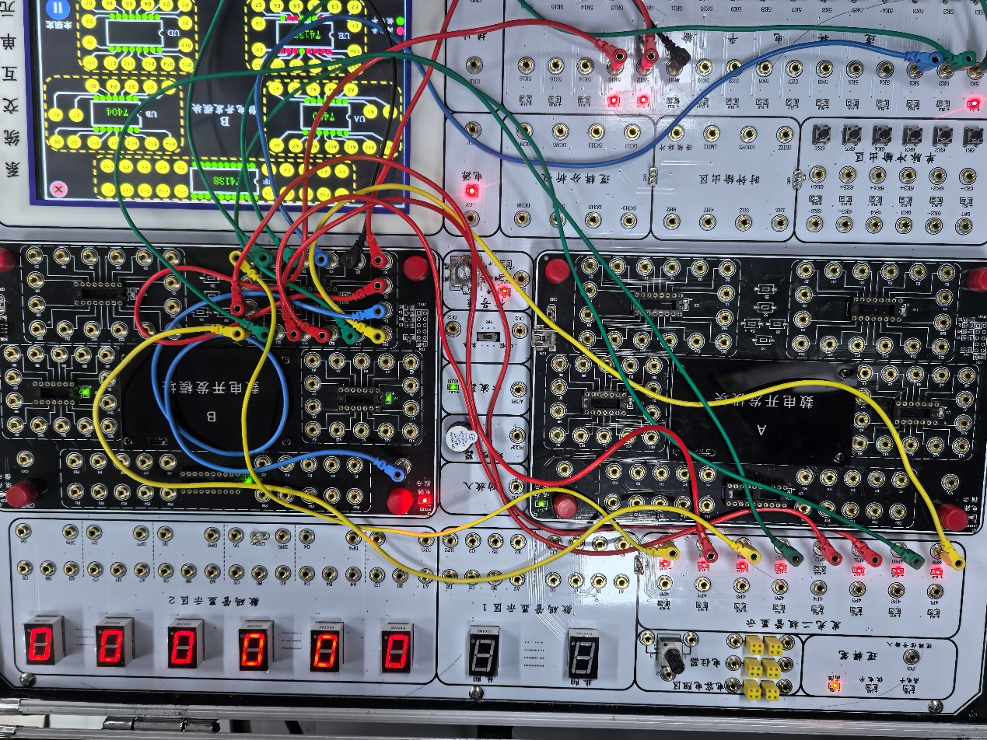

3.真值表
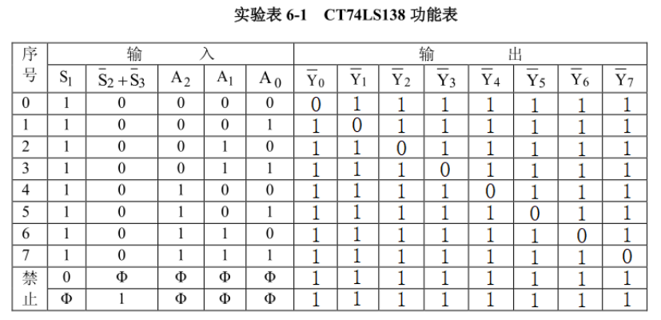

（二）译码器作脉冲分配器的应用
1、实验步骤
将上述实验中的S1调至高电平状态，将S2'与1HZ的脉冲信号相连，S3'接地，依次改变 A2，A1，A0的逻辑电平状态(000～111)，观察输出端 Y0'～Y7'的变化。
2、实验现象
在上一个实验中逻辑电平指示端为灯灭状态的灯，在此次实验中变为亮暗交替出现，闪烁周期为一秒；其他输入端的灯亮状态的灯不变。
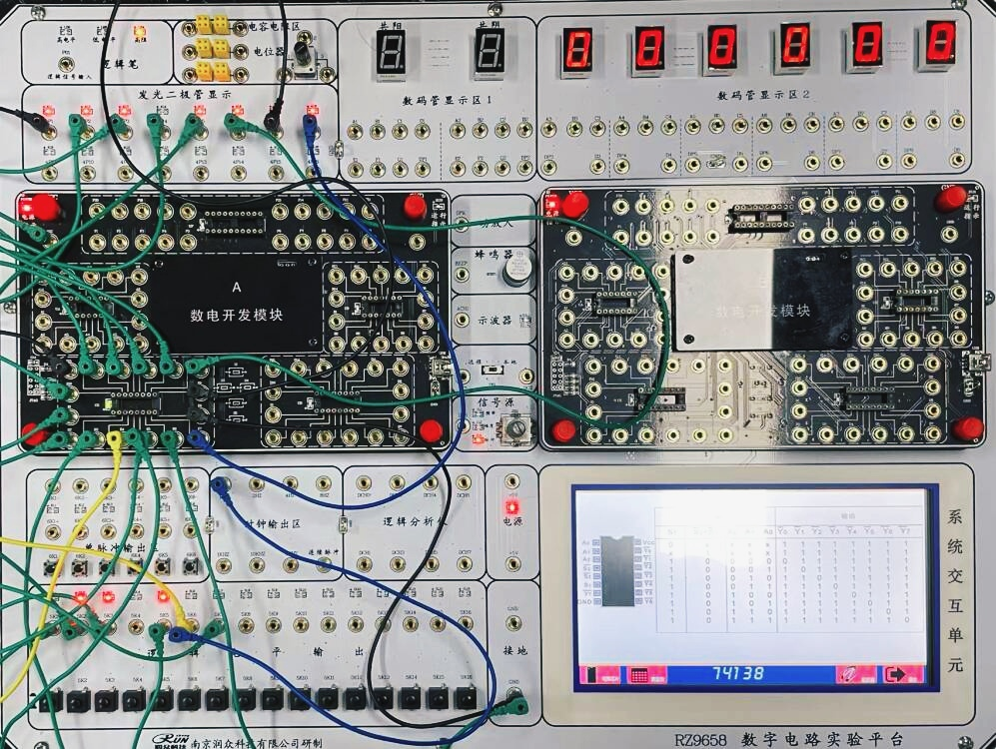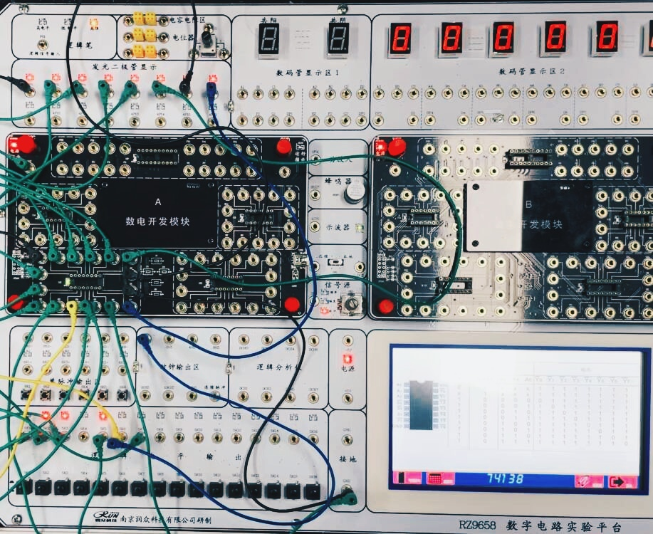
如上图所示，4号逻辑电平指示端闪烁。

3、分析
由第一个实验结果可知，当S1=1时，只有当 S2'+S3'=0时，即S2'和S3'必须同时为 0，电路才能正常工作，否则将全部输出高电平1。
实验中 S3'接地，满足条件 S3'=0，而 S2'接 1HZ 的脉冲信号，其高低状态交替出现，即高低电平1和0交替出现，导致输出结果“输出端正常工作”和“全部输出高电平”两种情况交替出现，于是产生亮暗交替的情况；又因为脉冲信号频率为1HZ，所以闪烁周期为一秒。

（三）由译码器和门电路构成的组合逻辑电路
1、实验步骤
(1)将上述电路的S1调至高电平，S2'和S3'接地。
(2)将7、11、13、14输出端分别接入一个四输入与非门，其输出端接一个发光二极管，记为 F1。
(3)将7、9、10、12输出端分别接入另外一个四输入与非门，其输出端接另外一个发光二极管，记为F2。
(4)依次改变A2，A1，A0的逻辑电平状态(000～111)，观察并记录发光二极管 F1和F2的变化，列出真值表，指出电路逻辑功能。

2、真值表

输入 |  |  | 输出
A2 | A1 | A0 | F2 | F1
0 | 0 | 0 | 0 | 0
0 | 0 | 1 | 0 | 1
0 | 1 | 0 | 0 | 1
0 | 1 | 1 | 1 | 0
1 | 0 | 0 | 0 | 1
1 | 0 | 1 | 1 | 0
1 | 1 | 0 | 1 | 0
1 | 1 | 1 | 1 | 1

3、逻辑功能
F1=A2'A1'A0+A2'A1A0'+A2A1'A0'+A2A1A0
F2=A1A0+A2A0+A2A1
F2F1可以指示输入端A2，A1，A0中共有几个高电平，并用二进制数输出
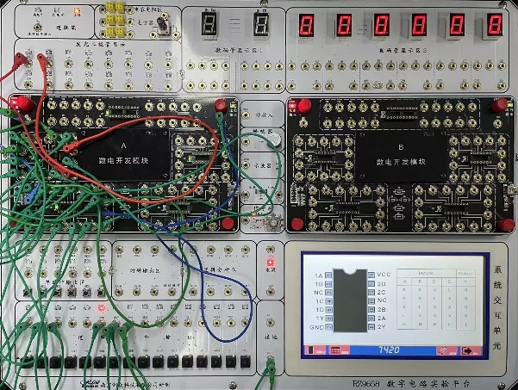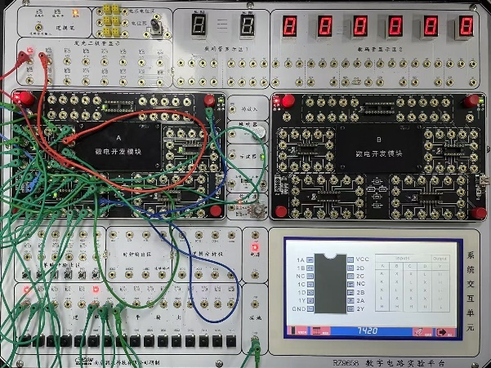
如上图所示，输入000时，输入端A2，A1，A0中共有0个高电平，F2F1输出00；输入100时，输入端A2，A1，A0中共有1个高电平，F2F1输出01

（六）用八选一数据选择器74LS151实现逻辑函数
1、设计方法
分析逻辑函数表达式可知，F1(A,B,C)=A'BC'+B'C=m1+m2+m5，F2(A,B,C)=A'B'+B'C+BC'=m0+m1+m2+m5+m6。

2、实验步骤
（1）选择12个逻辑电平开关，前8个作为输入信号D0～D7，后面4个作为A2，A1，A0，S'，将它们分别与74LS151的对应端口连接。
（2）将74LS151的输出端用导线与逻辑电平指示端相连。
（3）F1:将D1，D2，D5调至高电平，其他输入端以及S'调至低电平，依次改变 A2，A1，A0的逻辑电平状态(000～111)，观察逻辑电平指示端的变化。
（4）F2:将D0，D1，D2，D5，D6调至高电平，其他输入端以及S'调至低电平，依次改变 A2，A1，A0的逻辑电平状态(000～111)，观察逻辑电平指示端的变化。

3、真值表：
输入 |  |  | 输出
A | B | C | F1 | F2
0 | 0 | 0 | 0 | 1
0 | 0 | 1 | 1 | 1
0 | 1 | 0 | 1 | 1
0 | 1 | 1 | 0 | 0
1 | 0 | 0 | 0 | 0
1 | 0 | 1 | 1 | 1
1 | 1 | 0 | 0 | 1
1 | 1 | 1 | 0 | 0

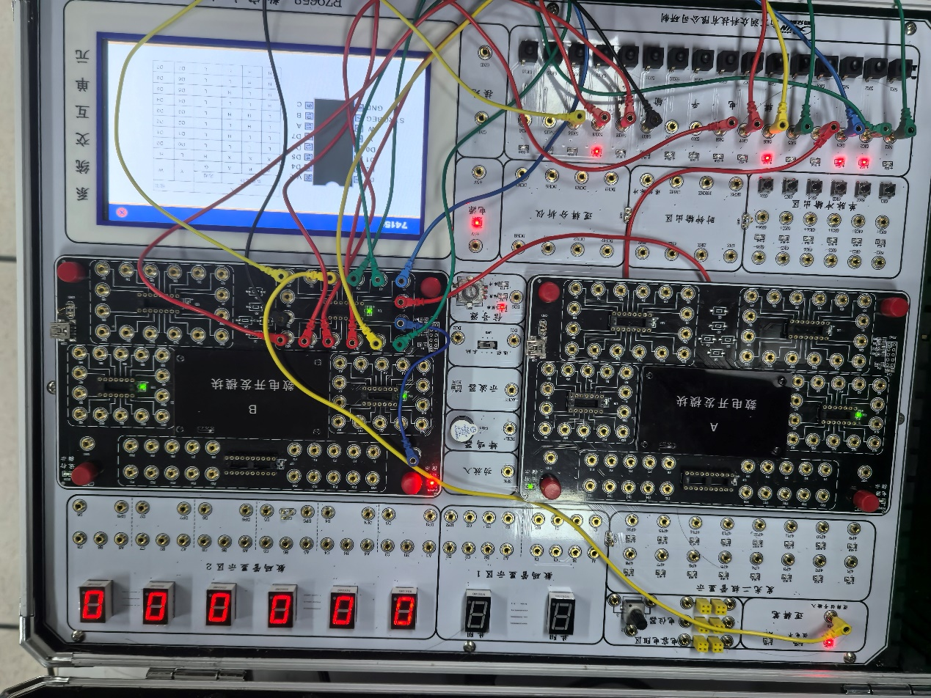
F1如图所示
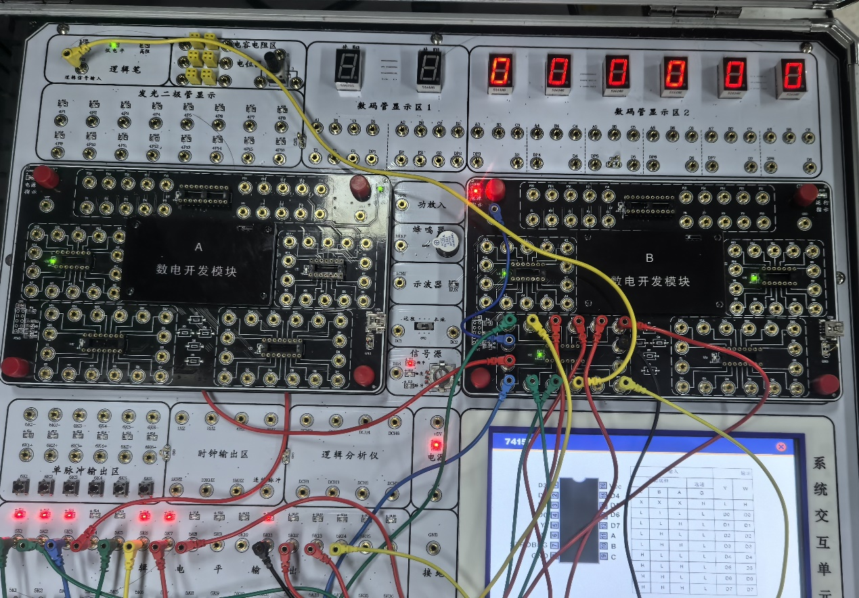
如上图所示，F1输入001时，逻辑电平指示端输出1；F2输入100时，逻辑电平指示端输出0。经验证，三个输入端输入的五种情况的输出均符合真值表。

四、实验心得
1. 第一次做译码器作脉冲分配器的应用时，发光二极管未出现周期性闪烁的现象。检查后发现，S2'连接了错误的脉冲，没有与时钟输出区1HZ的脉冲信号相连。改正后电路能正常使用。
2.掌握了用中规模集成电路设计组合电路的方法。
3.训练了正确接线与排除故障的能力。
4.学会了通过实验论证设计的正确性。

